النماذج Forms
الأهداف
- تعريف النموذج وأنواعه.
- كيفية انشاء النموذج والتعرف على طرق عرضه.
- كيفية حفظ النموذج , فتح النموذج ,اغلاق النموذج .
- كيفية تعديل عنوان النموذج وشعاره.
- طريقة اضافة مرفق الى النموذج.
- إنشاء نموذج فارغ.
- كيفية تصفية النموذج و فرز السجلات فيه.
تعريف النموذج
- طريقة لعرض وتحرير البيانات في قاعدة البيانات
- يمكن ان يكون ملون ومميز الشكل , يمكن التحكم بحجمه ومظهر كل مكوناته
أنواع النماذج
- أنواع النماذج:
- النموذج البسيط Simple form
ينشئ نموذج بسيط مظهرا سجل واحد فقط
- نموذج منقسم Split form
يوفر طريقتين لعرض البيانات في الوقت نفسه
(طريقة عرض النموذج , وطريقة عرض ورقة البيانات)
- نموذج فارغ Blank form
من خلاله يتم اضافة الحقول التي نريدها ونقوم يتصميمه كما
نريد
- نموذج عناصر متعددة Multiple items
يقوم بعرض سجلات متعددة
- معالج النموذج Form wizard
يقودنا خطوة بخطوة لانشاء النموذج والذي من خلاله تحدد الحقول والتصميم وكيفية تجميع البيانات وفرزها.
انشاء النماذج Create Forms
- خطوات انشاء النموذج:-
- من جزء التنقل نختار الجدول الذي نريد انشاء نموذج لبياناته
- من تبويب انشاء create -< من مجموعة نماذج forms -< نختار نموذج form
- يظهر النموذج لدينا بطريقة عرض التخطيط layout view وبالتالي نستطيع اجراء تعديلات على تصميم النموذج
- تظهر أدوات تخطيط النموذج Form Layout Tools مع علامات التبويب (Design , Arrange, Format)
انشاء النماذج Create Forms
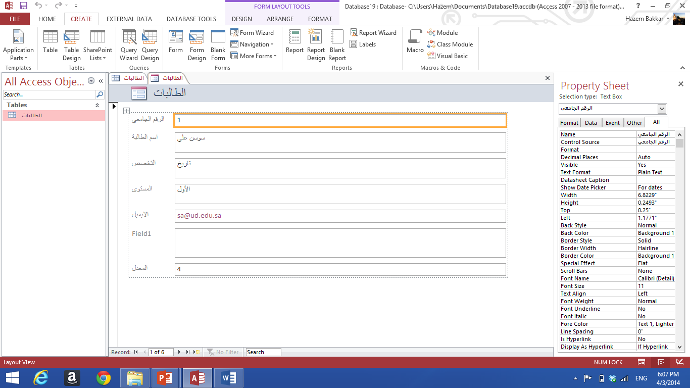
3
4
2
1
التنقل بين سجلات النموذج moving between records
- يمكننا النموذج من مشاهدة نموذج متعلق بسجل واحد
- للتنقل الى سجل آخر نستخدم شريط التمرير Navigation bar
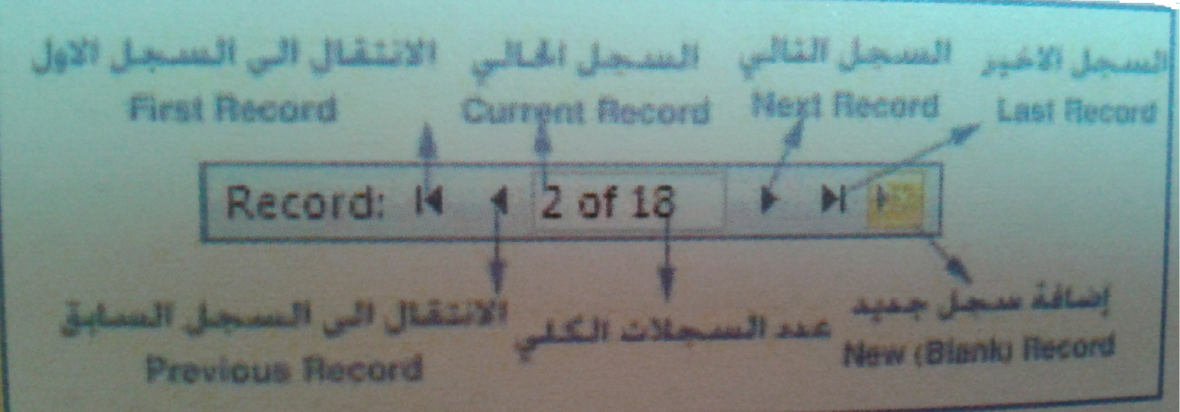
اضافة سجل جديد الى النموذج Adding a New Record
- عملية اضافة سجل جديد الى النموذج تنتج عنها اضافة السجل بشكل تلقائي الى الجدول الذي تم انشاء نموذج معتمدا على حقوله وسجلاته
- لاضافة سجل جديد:-
- من تبويب الصفحة الرئيسية - <من مجموعة سجلات Records - <نختار New أو من شريط التمرير نختار
- يظهر سجل فارغ نقوم بإضافة البيانات اليه
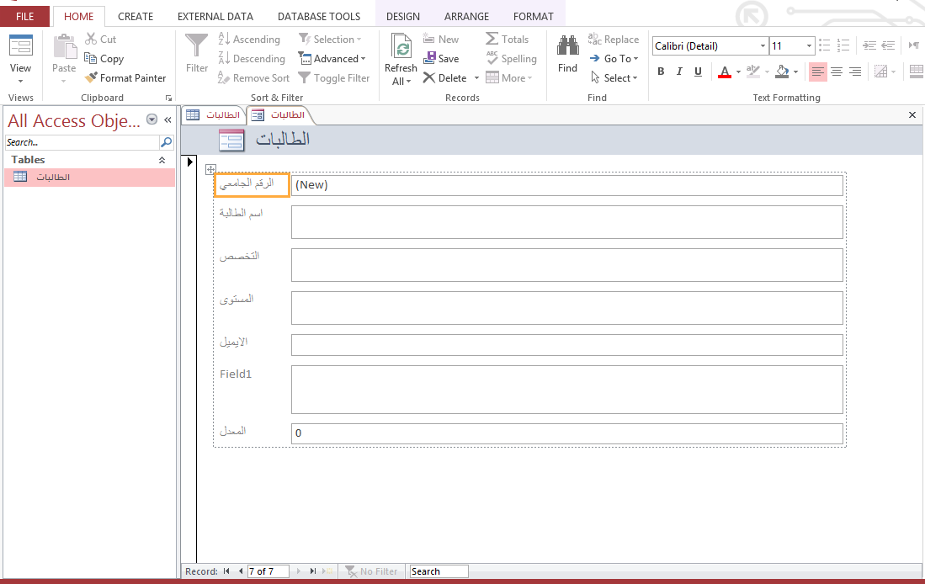طرق عرض النموذج Form View
1
2
- طريقة عرض النموذج Form view
تمكننا من مشاهدة البيانات ,كما يمكن ان نضيف او نحذف
سجلات أو نعدل على البيانات وفرزها وتصفيتها.
- طريقة عرض التخطيط Layout view
في هذه الطريقة يكون النموذج قيد التشغيل , يمكن مشاهدة
البيانات أثناء اجراء تغييرات على التصميم, كما يمكننا من
التحكم في حجم عناصر تحكم (حقول) النموذج ,حذف , واضافة
عناصر تحكم, ايضا يمكن تنسيق وتحسين مظهر النموذج
- طريقة عرض التصميم Design view
هذه الطريقة تمكنننا من التحكم في بنية النموذج حيث يمكن
اضافة مجموعة عناصر التحكم مثل (التسميات, الصور,
الخطوط , المستطيلات)
- كما يمكننا من تغيير حجم مقاطع النموذج مثل منطقة رأس النموذج , وتغيير خصائص النموذج.
- في هذا النوع من طرق العرض يتعذر علينا مشاهدة البيانات أثناء اجراء تغييرات على التصميم.
- للتنقل بين طرق العرض نستخدم السهم أسفل أيقونة عرضview من الصفحة الرئيسية
1. طريقة عرض النموذج Form view
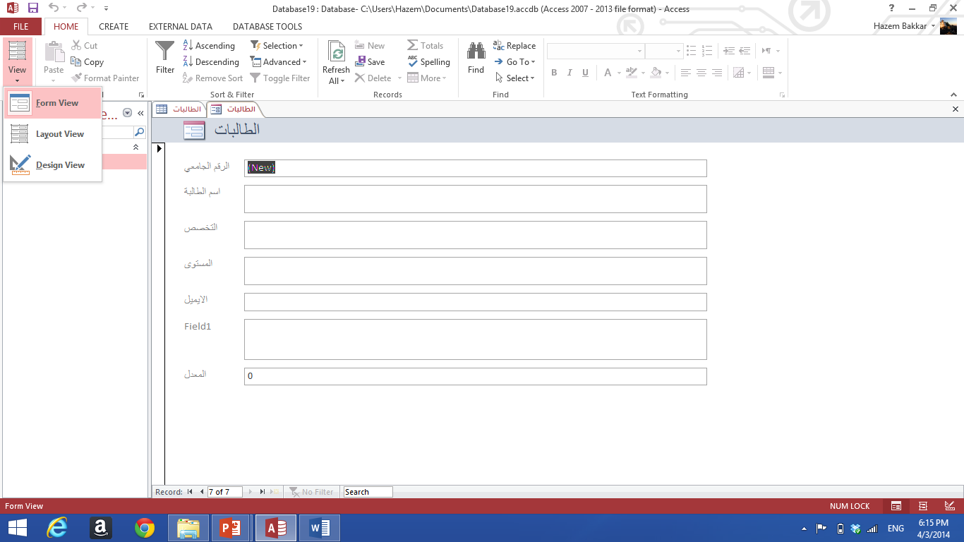
2. طريقة عرض التخطيط Layout view
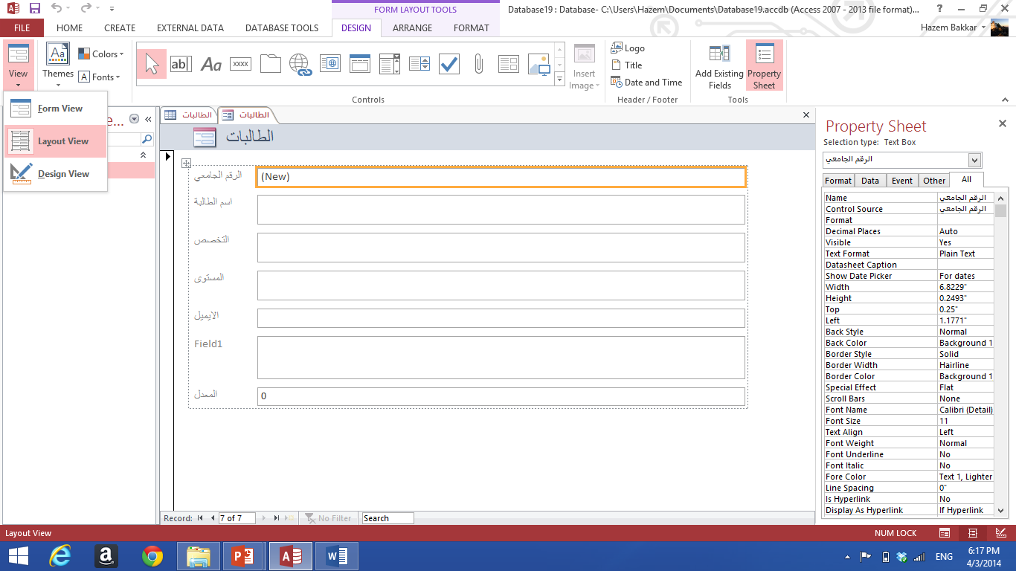
3. طريقة عرض التصميم Design view
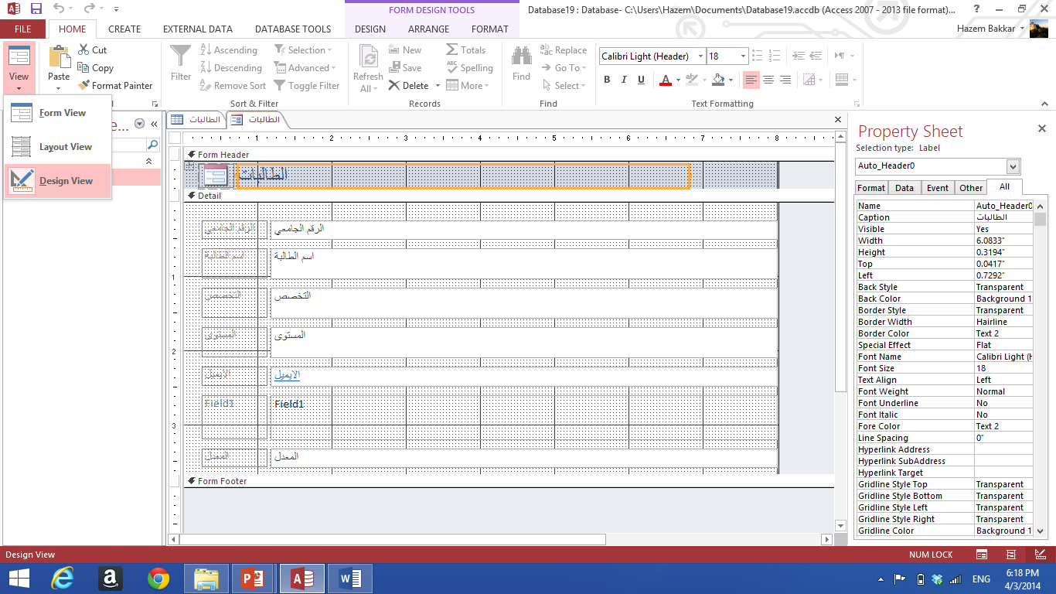
تعديل السجلات Modifying Records

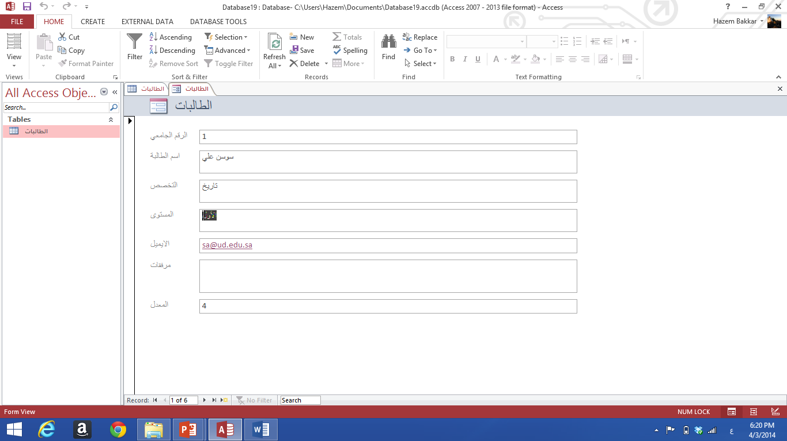
طريقة عرض النموذج Form view -< اختر السجل -< انقر مزدوج -< اكتب التعديل -< اضغط Enter

حفظ النموذج Saving a form
- يعتبر النموذج أحد عناصر بنية قاعدة البيانات لذلك يجب عمل حفظ Save
- في حال نسيت الحفظ للنموذج =< Access يذكرك عند اغلاقه
- البيانات التي تكتب داخل النموذج يتم حفظها بشكل تلقائي.
حذف السجلات Deleting Records
- عند حذف سجل من النموذج فانه سيتم حذفه أيضا من الجدول الذي أنشأنا منه النموذج , لذلك يجب الانتباه قبل عمليه الحذف.
- خطوات حذف سجل من نموذج:-
- انتقل الى السجل المراد حذفه
- انقر السهم الموجود اعلى الشريط الموجود الى يسار السجل لتحديده
- اختر مفتاح Delete من لوحة المفاتيح
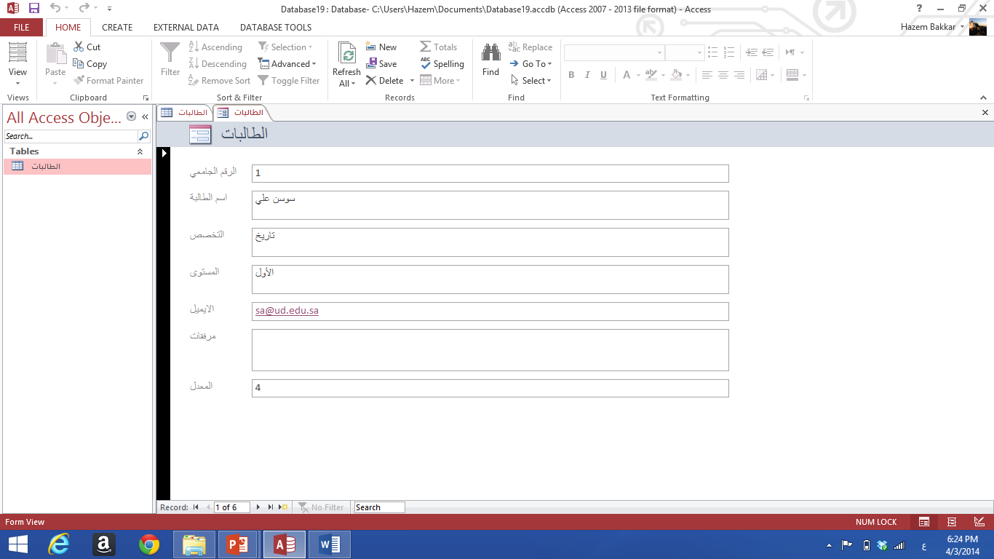
2
1
تنسيق النموذج تلقائيAuto Formatting a form
- يوجد مجموعة من أنماط التنسيقات الجاهزة والتي يمكن تطبيقها
- اختر طريقة عرض التخطيط Layout View
- اختر Themes من تبويب تصميم Design من أدوات تخطيط النموذج Form Layout Tools
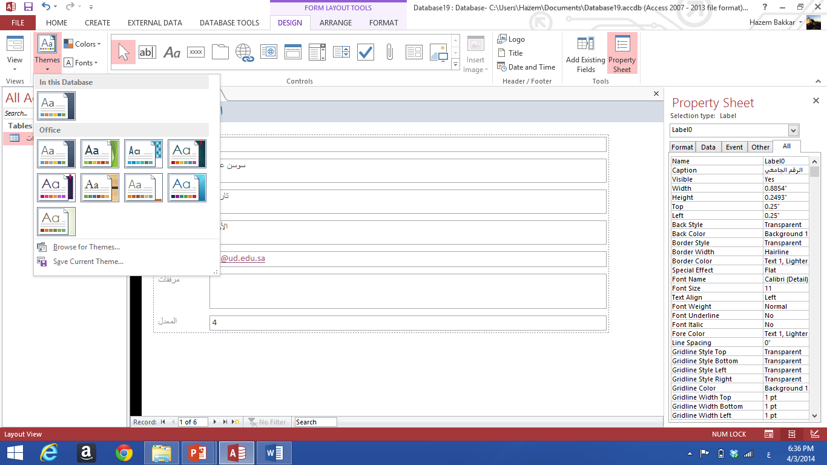
اغلاق النماذج Closing Forms
- لإغلاق النموذج:-
- انقر علامة تبويب النموذج
- انقر فوق X الموجودة في أقصى الزاوية اليمنى في نافذة النموذج.
فتح النموذج Opening a Form
- لفتح نموذج منشأ من قبل في قاعدة البيانات:-
من جزء التنقلNavigation Pane انقر نقر مزدوج فوق النموذج المراد فتحه.
حذف نموذج Deleting a Form
- لحذف نموذج :-
- من جزء التنقلNavigation Pane انقر فوق النموذج المراد حذفه.
- اضغط مفتاح Delete من لوحة المفاتيح
- ستظهر رسالة لتأكيد الحذف اختر نعم لإتمام عملية الحذف, مع ملاحظه عدم المقدرة على استعادة الكائن المحذوف
تعديل عنوان النموذجModifying a form
- عند انشاء النموذج سيتم بشكل تلقائي بإضافة اسم الجدول الذي اعتمدت عليه في انشاء النموذج كعنوان للنموذج
- لتعديل عنوان النموذج:-
- اختر طريقة عرض التخطيطLayout View
- انقر نقر مزدوج على عنوان النموذج ليتم تظليله
- ادخل العنوان الجديد ثم اضغط Enter
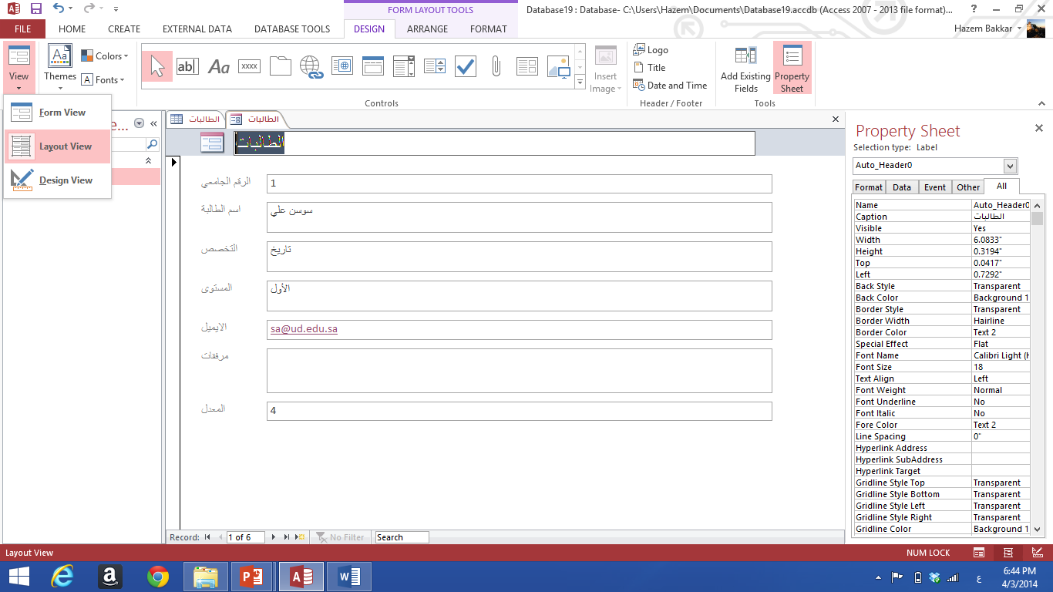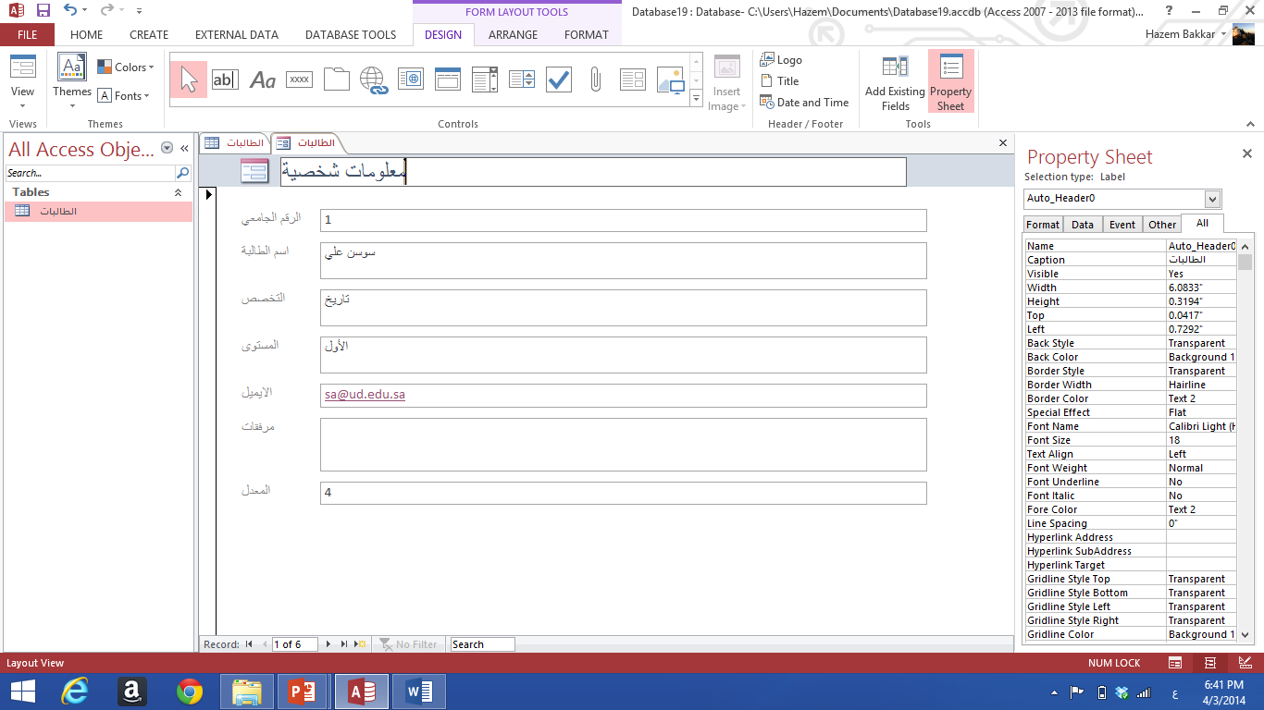
2
3
1
تعديل شعار النموذج Modifying a form Logo\
- عند انشاء النموذج سيتم اضافة شكل الى جانب العنوان أعلى النموذج
- لإضافة صورة أو شعار الى النموذج:-
- اختر طريقة عرض التخطيطLayout View
- انتقل الى تبويب تصميم Design من مجموعة رأس وتذييل Header/Footer انقر فوق شعار Logo
- يظهر مربع حوار ادراج صورة Insert Picture, حدد الصورة
- ستتم اضافة الصورة أو الشعار أعلى النموذج, يمكن تغيير موقع الصورة بسحبها لموقع آخر كما يمكن تغيير حجمها
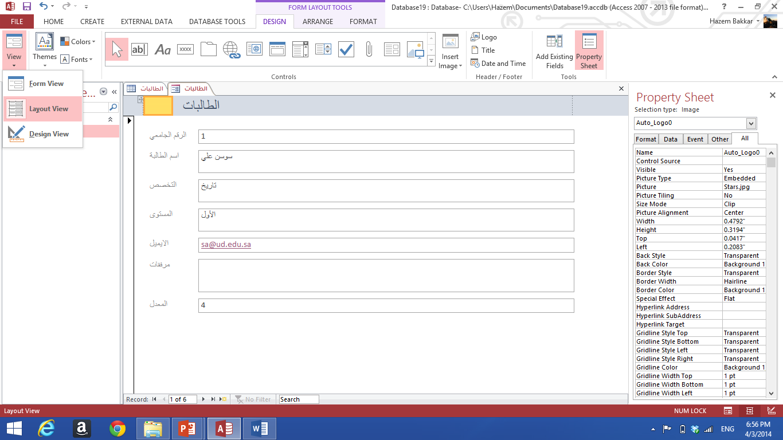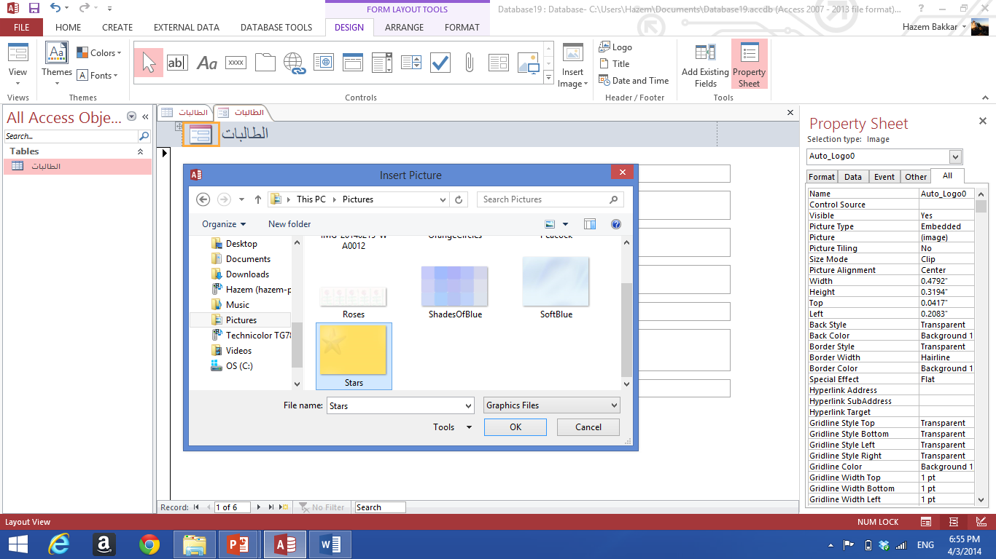
3
4
2
1
تغيير نوع و حجم خط النموذجChanging the Font and Style of a Form
- يمكن التحكم في خصاص الخط (كالحجم والتنسيق واللون) في النموذج
- اختر طريقة عرض التخطيطLayout View
- نحدد العنصر الذي نريد تنسيقه بالنقر فيه, لتحديد جميع العناصر نضغط Ctrl + A
- من الصفحة الرئيسية Home من مجموعة خط نستطيع:-
  - تغيير حجم الخط من مربع حجم الخط Font size
  - تغيير لون الخط باختيار السهم الموجود بجانب لون الخطFont color
  - لتطبيق لون على خلفية الحقل نختار لون التعبئة Fill color
  - يمكن تطبيق أي نوع من أنواع المحاذاة (يمين, وسط ,يسار)
  - يمكن تطبيق أنماط الخطوط (غامق, مائل , تحته خط)
اضافة مرفق الى النموذج Adding Attachment
- يمكن ارفاق صور وملفات الى السجلات الموجودة في النموذج
- انقر في الحقل الذي تم اعداد نوع بياناته كمرفق Attachment فيظهر رمز المشبك أعلى الحقل
- انقر رمز المشبك, يظهر مربع حوار المرفقات Attachment , انقر فوق اضافة Add
- يظهر مربع حوار اختيار ملف Choose file ,نحدد الملف او الملفات التي نريد ارفاقها الى السجل ثم نختار فتح Open
- كرر الخطوات لإضافة المزيد من المرفقات الى السجل
- لفتح الملف المرفق من النموذج, ننقر نقر مزدوج فوق الخلية التي تضم الحقل المرفق, يظهر مربع حوار المرفقات, ننقر نقر مزدوج فوق الملف المراد فتحه
ترتيب عناصر التحكم Rearranging Controls in a Form
- عند انشاء النموذج يتم ترتيب عناصر التحكم تحت بعضها, يمكن تغيير الترتيب بحيث تظهر عموديا أو أفقيا
- انتقل الى طريقة عرض التصميم Design view
- من أدوات تخطيط النموذج Form Layout Tools ومن تبويب Arrange ومن مجموعة جداولTables نختار ازالة التخطيط Remove Layout
- يمكن التحكم مع كل عنصر تحكم على حده, يمكن في عرضه وموقعه بنقله من خلال وضع المؤشر على حدوده ليتحول الى سهم ذو أربعة رؤوس
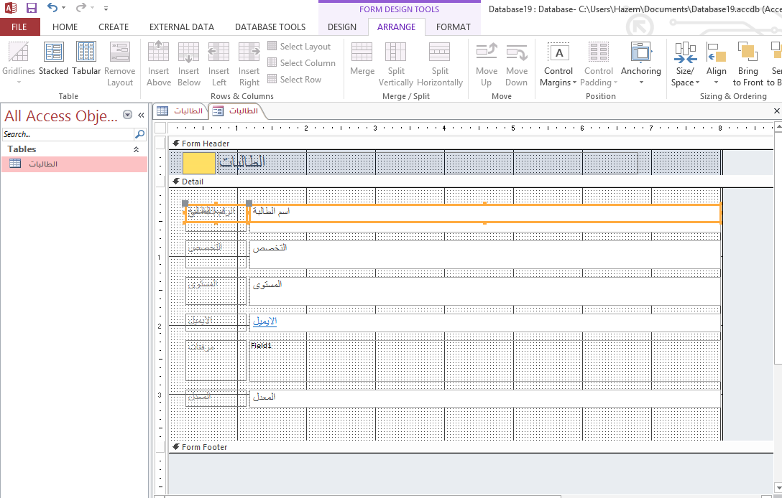

تغيير عرض وارتفاع الحقل Changing a Field Width and Height
- للتعديل على عرض العمود :-
- انتقل الى طريقة عرض التصميم Design view
- من أدوات تخطيط النموذج Form Layout Tools ومن تبويب Arrange ومن مجموعة جداولTables نختار ازالة التخطيط Remove Layout
- انقر فوق الحقل المراد تغيير عرضه
- ضع المؤشر على الحد الأيمن من الحقل حتى يصبح سهم ذو رأسيين انقر واسحب للحصول على التغيير المطلوب
- لتغيير ارتفاع الحقل :-
- انقر فوق الحقل المراد تغيير ارتفاعه
- ضع المؤشر على الحد الأسفل من الحقل حتى يصبح سهم ذو رأسيين انقر واسحب للأعلى أو للأسفل للحصول على التغيير المطلوب
تصفية النموذج Filtering a Form
- تشبه طريقة التصفية التي طبقناها على السجلات في الجداول
- اختر طريقة عرض التخطيطLayout View
- من تبويب الصفحة الرئيسية Home , من مجموعة فرز وتصفيةSort & Filter اختر عامل التصفية Filter
- يظهر مربع حوار تصفية Filter , نحدد الشرط كما شرحناه سابقا في الجداول ثم نختار موافق
- تظهر السجلات حسب الشرط المحدد
- لإزالة التصفية , ننقر بزر الفأرة الايمن فوق الحقل الذي تم تصفية بياناته ومن القائمة الفرعية نختار الغاء تطبيق عامل التصفية Clear Filter from filed name
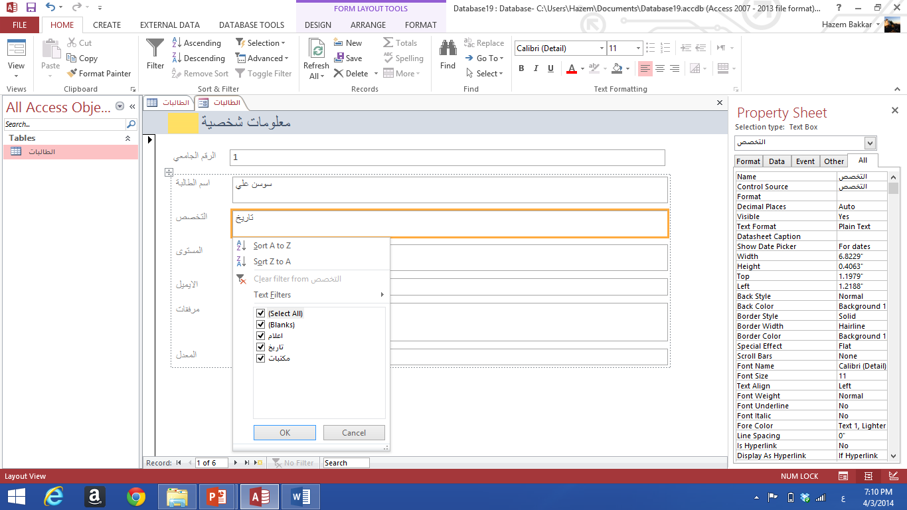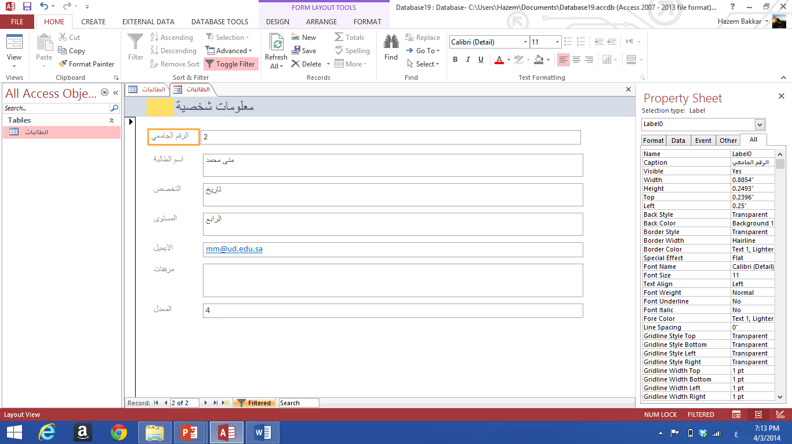
3
1
2
4
إنشاء نموذج فارغ Create a Blank Form
- يمكن انشاء نموذج فارغ ومن ثم تحديد الحقول التي نريد أن تظهر في النموذج وبالترتيب الذي نريد
- من جزء التنقلNavigation Pane انقر على الجدول الذي نريد انشاء نموذج له
- من تبويب انشاءCreate ومن مجموعة نماذج Forms نختار نموذج فارغ Blank Form
- يظهر جزء قائمة الحقول , ننقر نقر مزدوج فوق الحقل الذي نريد اضافته
- انتقل الى طريقة عرض النموذج Form view وقم بإدخال البيانات وتحريرها
- اذا لم يكن ظاهر جزء قائمة الحقول ,ننتقل الى تبويب تصميم ومن مجموعة أدوات Tools ننقر فوق اضافة حقول موجودة Add Existing fields
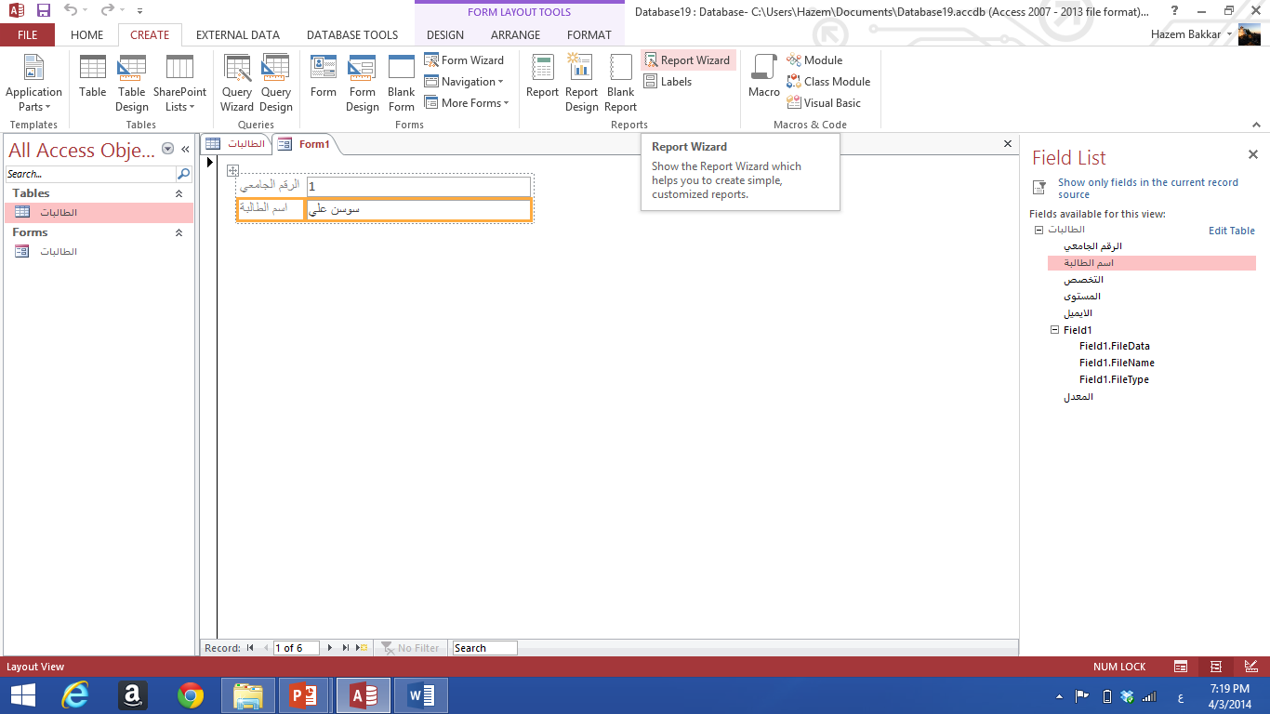
3
2
1
رأس وتذييل النموذج Form Header and Footer
- رأس النموذج Form Header يظهر معلومات في أعلى كل شاشة في طريقة عرض النموذج Form view وفي أعلى الصفحة الأولى فقط عند الطباعة
- تذييل النموذج Form Footer يظهر معلومات في أسفل نافذة طريقة عرض النموذج أو في الصفحة الأخيرة عند طباعتها
انتقل الى طريقة عرض التصميم Design view يظهر مقطع رأس النموذج في أعلى النموذج , ومقطع تذييل النموذج في أسفل النموذج
من تبويب تصميم Design التابع لتبويب أدوات تصميم النموذج Form Design Tools انقر فوق تسمية Lable
انتقل الى رأس النموذج انقر واسحب للحصول على الحجم المطلوب لمربع التسمية, اكتب العنوان الذي تريد
للتعديل على محتويات رأس أو تذييل النموذج , ننقر نقر مزدوج فوق المقطع ثم ندخل التعديل
لتغيير ارتفاع المقطع, نضع مؤشر الفأرة على الحافة السفلية للمقطع ثم نسحب لأعلى أو لأسفل لتغيير الحجم
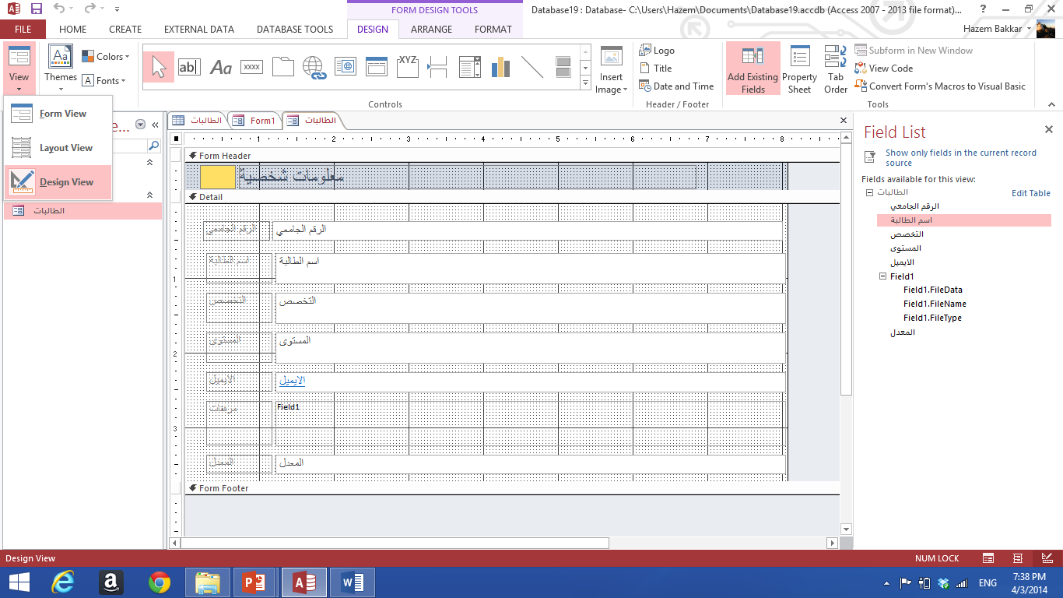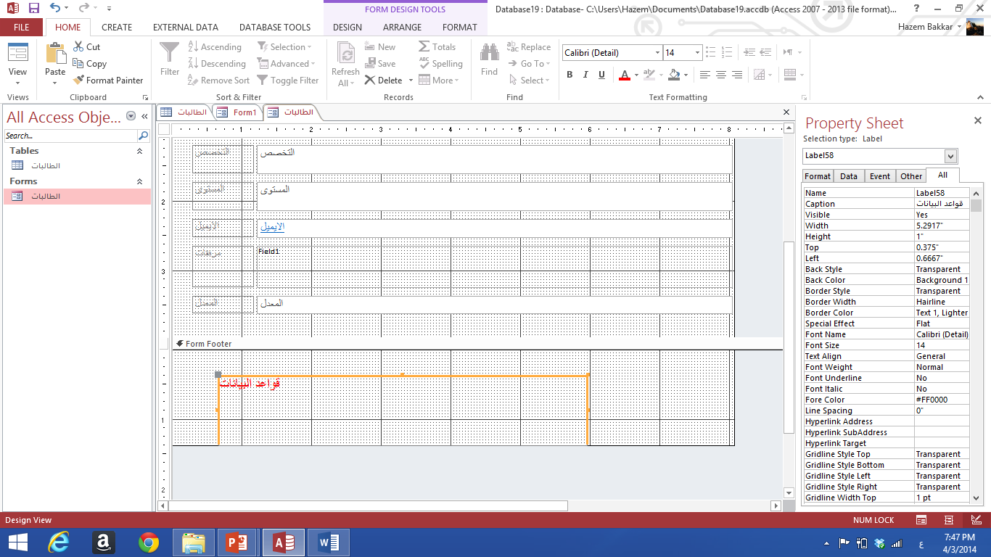
1
2
فرز السجلات في النماذجSorting Records
- يمكن فرز البيانات في النموذج بنفس طريقة فرز البيانات في الجداول
- ننقر بزر الفأرة الايمن على الحقل المراد فرزه
- نختار فرز تصاعدي Sort Ascending أو فرز تنازلي Sort Descending
- لإزالة الفرز نختار مسح كافة عمليات الفرز Clear All Sorts من مجموعة فرز وتصفية Sort & Filter من تبويب الصفحة الرئيسية Home
واجب(5)
- أنشئي نموذج بسيط لجدول تختارينه
- أضيفي سجل جديد على النموذج
- اختاري تنسيق تلقائي مناسب للنموذج
- غيري عنوان النموذج وشعاره
- أضيفي رأس وتذييل للنموذج
- طبقي خاصية فرز السجلات

